TEMPORIZADOR PROGRAMABLE DEMORA A LA CONEXION

DE:TMP:1D:DTON
MANUAL [V2026-01-28]
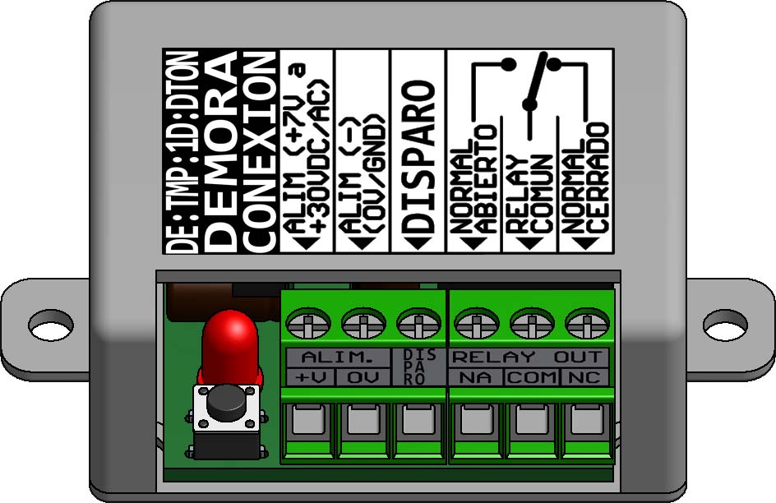

BREVE DESCRIPCIÓN
El dispositivo tiene un relay de 10A, el cual puede programarse para encender y apagar con la función de "demora a la conexión". Los contactos Normal Abierto y Normal Cerrado del relay están a disposición del usuario para su uso.
El dispositivo es programable. El usuario puede configurar los parámetros necesarios y estos son memorizados por el equipo, por lo que no hay necesidad de volver a configurarlos, a excepción que quiera cambiar su valor.
Este es un manual de referencia rápida, pero en la página web encontrarÁ el manual completo que contiene explicaciones más detalladas, imágenes Y EJEMPLOS que clarifican el significado de cada punto aquí brevemente desarrollado.
www.abebashop.com
Consultas: ventas@abebashop.com
Consultas: ventas@abebashop.com
ÍNDICE DE CONTENIDO
BREVE DESCRIPCIÓN 1
ESPECIFICACIONES 2
Generales 2
De la entrada digital 2
De la salida 2
Temporización 2
VIDEO EJEMPLO QUE HACE [05:00] 3
VIDEO BREVE COMO PROGRAMAR [01:00] 3
VIDEO USO Y CONEXIÓN [05:00] 4
DESCRIPCIÓN FÍSICA 4
Vista frontal 4
Diagrama interior 4
Medidas Físicas [mm] 5
FUNCIONAMIENTO DEL DISPOSITIVO 5
Encendido 5
Modo "acciona entrada con demora" 5
Modo "pulso con demora" 6
Modo "encendido permanente con demora" 6
EJEMPLOS DE CONEXION 7
Disparo del Timer utilizando misma fuente para switch y alimentar el dispositivo 7
Conexión de una carga al relay de salida 7
Diagrama completo de conexión de carga + disparo (tensión de alimentación y de carga a 12V) 8
Recomendación para instlación con bobinas de contactores y solenoides 8
CONFIGURAR LA MEMORIA 9
Parámetros para ajustar (cantidad =6) 9
Setear 6 parámetros 9
Ejemplo completo de seteo de parámetros 10
Setear parámetros (gráfico de tiempos) 11

ESPECIFICACIONES

Generales
- Voltaje de Alimentación 12VDC(AC) a 30VDC(AC)
- Temperatura de operación: -40°C a +80°C
- Diseñado para permitir su uso contínuo 24hs todos los días de la semana.
- Gabinete con orejas que permiten un fácil anclaje.

De la entrada digital
- Diseñada para utilizarse con lógica desde 5V hasta 30V.

De la salida
- 1 contacto SPDT: Normal Abierto / N. Cerrado.
- Capacidad relay de salida: 10A

Temporización
- Tiempo máximo: 60horas:60minutos:60segundos
- Resolución: 1seg

VIDEO EJEMPLO QUE HACE [05:00]


VIDEO BREVE COMO PROGRAMAR [01:00]

VIDEO USO Y CONEXIÓN [05:00]

DESCRIPCIÓN FÍSICA

Vista frontal
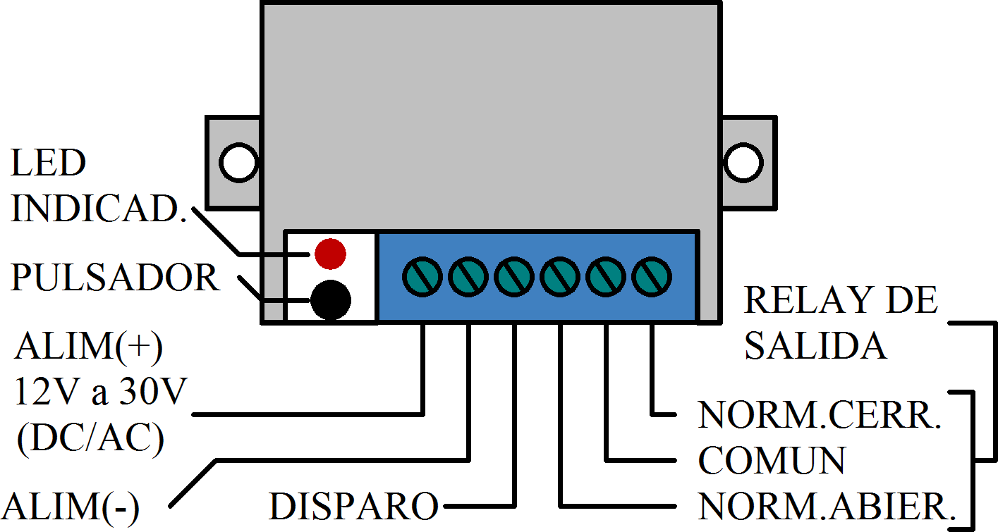

Diagrama interior
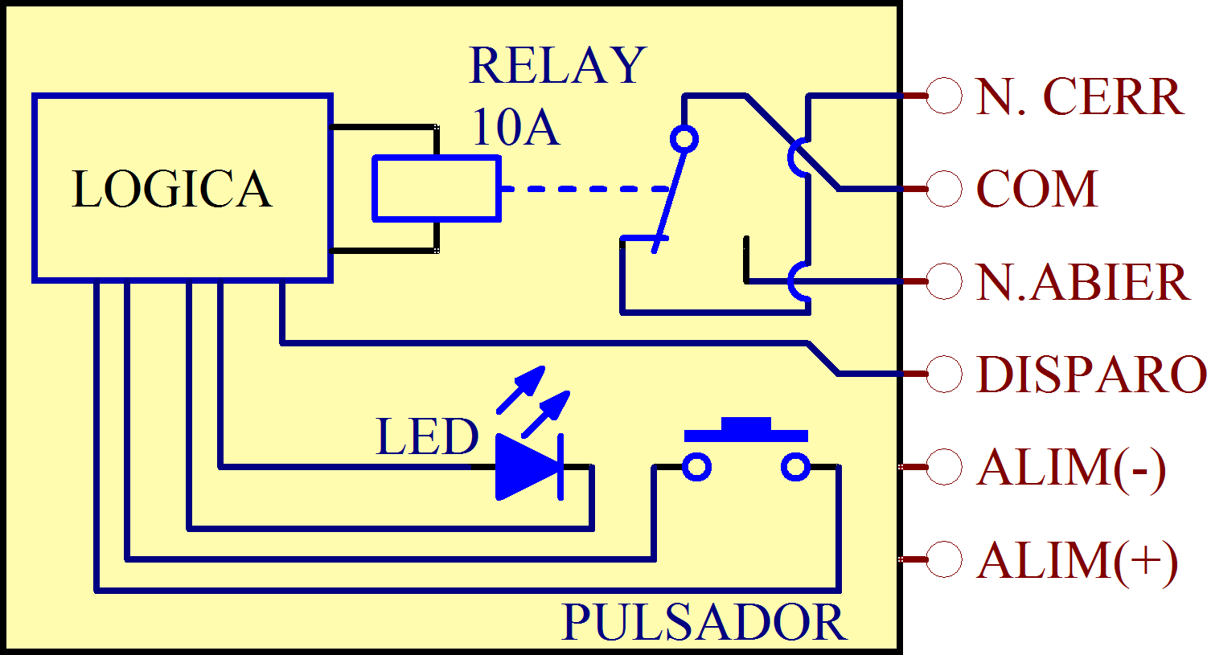

Medidas Físicas [mm]

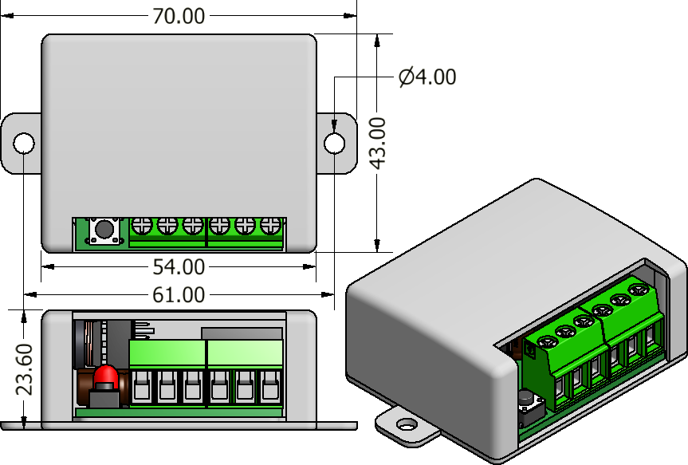FUNCIONAMIENTO DEL DISPOSITIVO

Encendido
PRECAUCIÓN 
Es importante que cuando atornille cualquier cable a las borneras del dispositivo, se asegure previamente de que los cables se encuentran sin tensión, para evitar riesgos de electrocución. Recién terminados los trabajos que realiza y no va a manipular más las conexiones, habilite la tensión al dispositivo.

Modo "acciona entrada con demora"
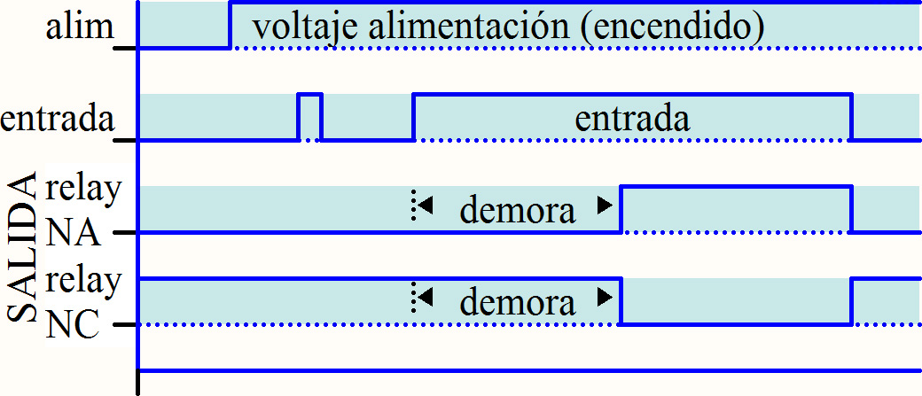
- Si la entrada no alcanza a mantenerse accionada el tiempo suficiente (tiempo "demora" programado) la salida no acciona. Ejemplo: el primer pulso del gráfico, que no se lo mantiene suficiente tiempo.
- La salida vuelve inmediatamente a cero, cuando la entrada vuelve a cero.
Parámetros para "acciona entrada con demora"
Horas "A" | Programar estos 3 primeros parámetros en 0
Minutos "A" | Programar estos 3 primeros parámetros en 0
Segundos "A" | Programar estos 3 primeros parámetros en 0
Horas "B" | Funciona como tiempo de demora  Mínimo=00h:00m:01seg  Máximo=60h:60m:60seg
Minutos "B"
Segundos "B"

Modo "pulso con demora"
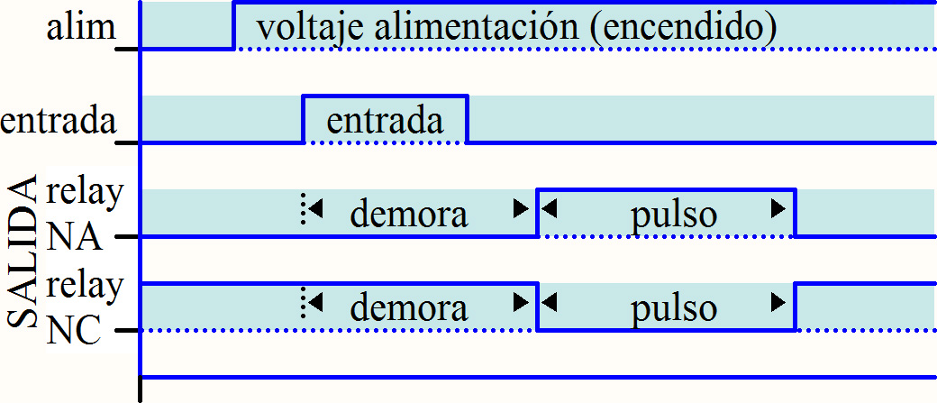
- Sin importar el ancho de pulso de la entrada, la salida siempre se va a activar (luego del tiempo de demora). Es decir, el pulso no se cancela al bajar la señal de entrada.
Parámetros para "pulso con demora":
Horas "A" | Funciona como tiempo de pulso  Mínimo=00h:00m:01seg  Máximo=60h:60m:60seg
Minutos "A"
Segundos "A"
Horas "B" | Funciona como tiempo de demora  Mínimo=00h:00m:01seg  Máximo=60h:60m:60seg
Minutos "B"
Segundos "B"

Modo "encendido permanente con demora"
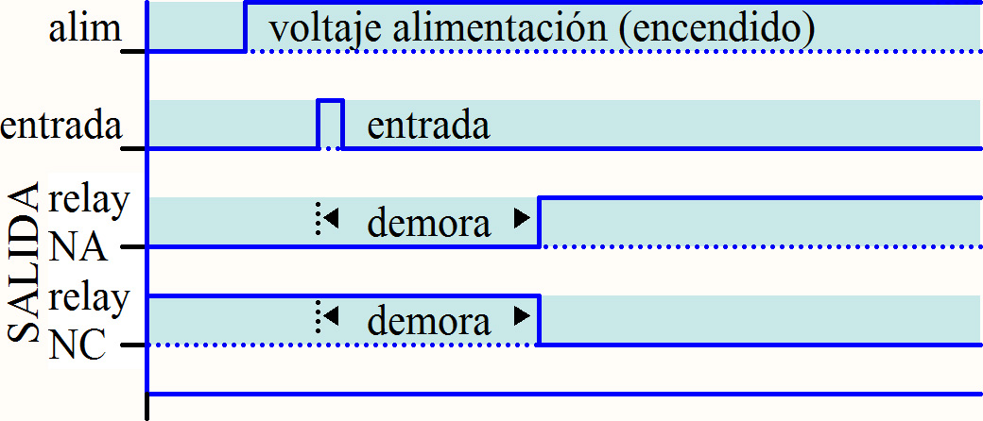
- Al accionarse la salida, ésta se mantiene encendida indefinidamente. La única manera de apagarla es apagando el equipo y volver a encenderlo.
Parámetros para "encendido permanente c/demora":
Horas "A" | Mínimo=00h:00m:01seg  Máximo=60h:60m:60seg
Minutos "A" | Mínimo=00h:00m:01seg  Máximo=60h:60m:60seg
Segundos "A" | Mínimo=00h:00m:01seg  Máximo=60h:60m:60seg
Horas "B" | Programar estos 3 últimos parámetros en 0
Minutos "B" | Programar estos 3 últimos parámetros en 0
Segundos "B" | Programar estos 3 últimos parámetros en 0

EJEMPLOS DE CONEXION

Disparo del Timer utilizando misma fuente para switch y alimentar el dispositivo
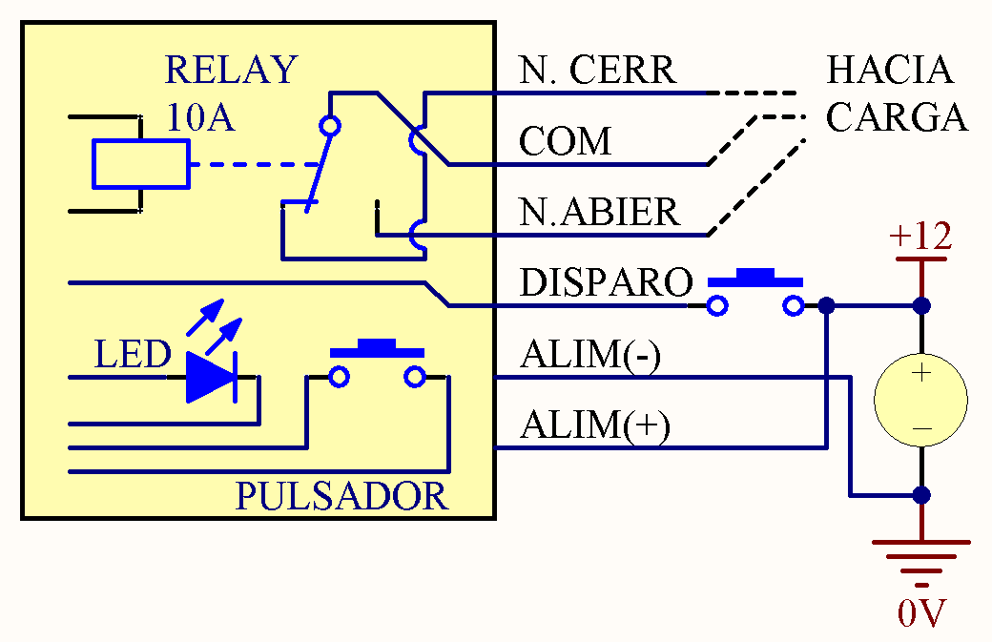

Conexión de una carga al relay de salida

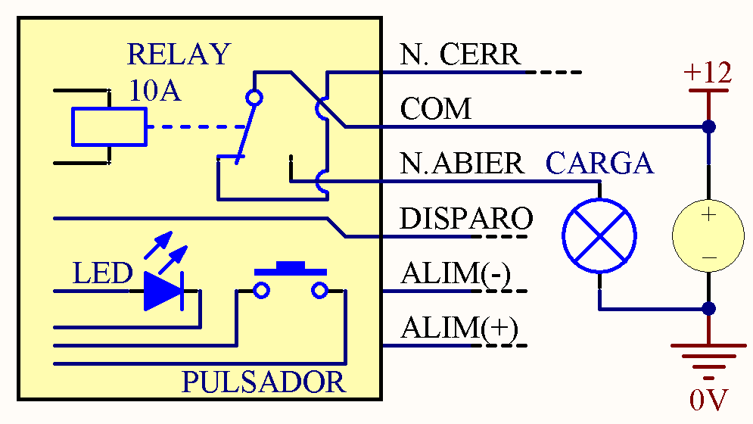

Diagrama completo de conexión de carga + disparo (tensión de alimentación y de carga a 12V)
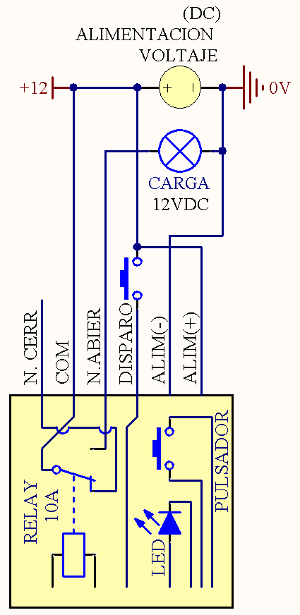

Recomendación para instlación con bobinas de contactores y solenoides
Es recomendable el uso de un filtro RC en bobinas de contactores y solenoides, dado que el accionamiento de este tipo de cargas puede generar ruido en la línea de alimentación, afectando el funcionamiento de este y otros aparatos.
El siguiente ejemplo, muestra conectando a la salida un contactor de 220V:

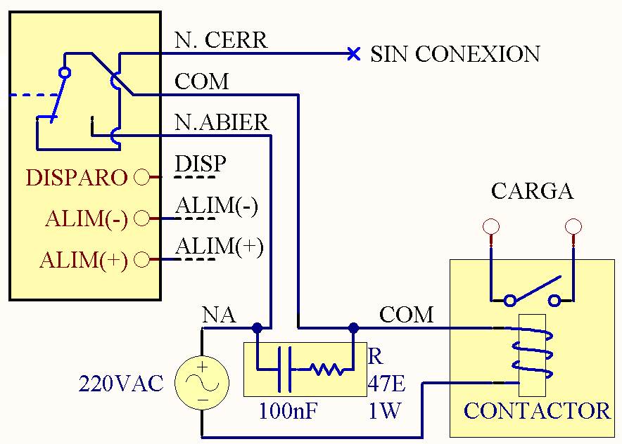

CONFIGURAR LA MEMORIA
La interfaz de usuario para programar este dispositivo es básica (es decir, simple). Consiste de un único led como "visualizador" de información por parte del usuario. En caso de que usted requiera frecuentemente cambiar los parámetros del dispositivo, existe otra línea de equipos con visor de display numérico y una interfaz simple y de rápida programación.
Para configurar la memoria, el usuario utilizará el "pulsador" y el "led indicador".
- Pulsador: sirve para 2 funciones.
  - Para ingresar al modo de "Programación".
  - Para ingresar a continuación los valores de los parámetros que el usuario desea.
- Led indicador:
  - Para darle al usuario confirmación de ingreso al modo "Programación".
  - Para indicar que el parámetro recién ingresado por el usuario fue grabado en memoria.

Parámetros para ajustar (cantidad =6)
Horas "A" | Mínimo=00h:00m:01seg  Máximo=60h:60m:60seg
Minutos "A" | Mínimo=00h:00m:01seg  Máximo=60h:60m:60seg
Segundos "A" | Mínimo=00h:00m:01seg  Máximo=60h:60m:60seg
Horas "B" | Mínimo=00h:00m:01seg  Máximo=60h:60m:60seg
Minutos "B" | Mínimo=00h:00m:01seg  Máximo=60h:60m:60seg
Segundos "B" | Mínimo=00h:00m:01seg  Máximo=60h:60m:60seg

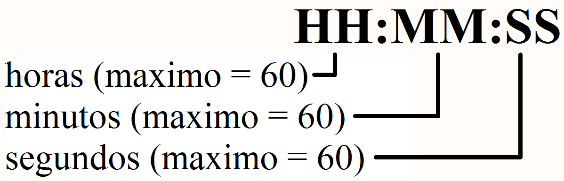

Setear 6 parámetros
Comprender y leer atentamente los tiempos y etapas de la configuración que en breve se explicarán, es fundamental para poder realizar exitosamente la programación.
Etapas para configuración:
- Ingreso al modo "Programación". (mediante pulsardor ).
- Espera mientras se visualiza la señal de confirmación de ingreso al modo programación: 5 pulsos de luz seguidos ().
- Ingreso primer parámetro "Horas A" (mediante pulsador).
Ingresar las siguientes posibilidades:
  - 0 = no presionar pulsador
  - 1 = presionar 1 vez
  - 2 = presionar 2 veces
  - ...
  - 60 = presionar 60 veces
- No tocar el pulsador durante 5 segundos.
- El sistema guarda en memoria el valor ingresado y lo indica mediante parpadeo del led ().
A partir de aquí, se repite el ingreso de los restantes parámetros.
- Ingreso cant. "Minutos A" (mediante pulsador).
- No tocar el pulsador durante 5 segundos.
- Sistema guarda en memoria los minutos y lo indica mediante el led ().
- Ingreso "Segundos A" (mediante pulsador).
- No tocar el pulsador durante 5 segundos.
- Sistema guarda en memoria los segundos y lo indica mediante el led ().
- Repetir el procedimiento para los siguientes 3 parámetros (Horas/Minutos/Segundos "B")
Terminado el ingreso de estos datos, el sistema reinicia automáticamente y comienza a funcionar con los datos nuevos.

Ejemplo completo de seteo de parámetros
Se describe a continuación un ejemplo de cómo se configuraría t_A=0h:0m:1s y t_B=0h:0m:3s
Pulsar 1 vez (ingreso modo programación)
Visualizar 5 pulsos de luz (confirma ingreso en modo programación)
Horas "A": 0 → No pulsar nada
Pulsos de luz (confirma seteo)
Minutos "A": 0 → No pulsar nada
Pulsos de luz (confirma seteo)
Segundos "A": 1 → Pulsar 1 vez
Pulsos de luz (confirma seteo)
Horas "B": 0 → No pulsar nada
Pulsos de luz (confirma seteo)
Minutos "B": 0 → No pulsar nada
Pulsos de luz (confirma seteo)
Segundos "B": 3 → Pulsar 3 veces
Pulsos de luz (confirma seteo)
Fin de configuración

Setear parámetros (gráfico de tiempos)
